高雄市98年度推動創造力教育「創意智庫」競賽實施計畫
一、依據：高雄市政府教育局98年度推動創造力教育主推計畫。
二、主旨：
創意知識分享平台，在於以數位方式，蒐集與分享相關教育行政創意、教師教學創意、學生創意作品，本活動主要目的為將創造力教育融入學科教學中，並以學生產出創意作品呈現，將優勝作品收錄於本平台中，以達觀摩分享、刺激創作靈感，激發創意火花。
三、辦理單位：
（一）主辦單位：高雄市政府教育局
（二）承辦單位：樹德高級家事商業職業學校
（三）協辦單位：高雄市創造力學習中心（苓洲國小）、高雄市陽明國小
四、說明：
（一）參加對象：本市各級學校學生。
（二）參賽組別：分為國小個人低年級組、個人中年級組、個人高年級組、國中團隊組、
高中職團隊組，分組競賽，每團隊隊員二～五人，指導老師一名。
（三）國小低年級、中年級組競賽主題：我的神奇外套！
教師可在藝術與人文領域或自然領域或綜合領域教學活動中融入此一主題，引導學
生畫出自己所設計的創意外套。例如會配合身材自行調整外套尺寸的按鈕、會隨溫
度調整透氣度的拉環。請以８開紙大小，把創意外套的想像圖畫下來，並在圖上標
明外套的各項功能及使用條件，以圖形與文字結合，來呈現外套的外觀。
（四）國小高年級組競賽主題：夢想中的高雄城市！
教師可在藝術與人文領域或或綜合領域教學活動中融入此一主題，引導學生畫出自
己夢想中的高雄城市。題材主題不限，主要在表現未來高雄城市的樣貌。請以８開
紙大小，把想像圖畫下來，並在圖上標明主要的項目，以圖形與文字結合來呈現。
（五）國中團體組競賽主題：百鍊鋼與繞指柔－機器人篇
教師可在藝術與人文領域或綜合領域中融入此一主題，教師引導學生以金屬線材及
軸承零件進行創作，線材可用金、銀、銅、鐵、合金……等金屬(管)線，在同一作
品中，可使用不同線材，亦可著色。線材之連接、固定方式不拘（但以不影響主題
表現為佳），創作以機器人造型為主題。作品之最長*最寬*最高之積不得超過50×50
×50CM³(含固定之底座)，底座可為任何塑材。
（六）高中職團體組競賽主題：百鍊鋼與繞指柔－搖盪篇
教師引導學生以金屬線材及軸承零件進行創作，線材可用金、銀、銅、鐵、合金……
等金屬(管)線，在同一作品中可使用不同線材，亦可著色。線材之連接、固定方式
不拘（但以不影響主題表現為佳），創作以可搖動或可擺動或可轉動或可移動的相關
項目為主題，例如水車、秋千。作品之最長*最寬*最高之積不得超過50×50×50CM³(含
固定之底座)，底座可為任何塑材。
（七）佳作以上作品，於高雄市創造力教育入口網（http://creativity.kh.edu.tw/）
及樹德家商網站以數位方式展出。

五、參加辦法：
（一）報名方式：請至樹德家商網站（http://www.shute.kh.edu.tw）線上報名。
（二）報名時間：98年9月10日至98年10月17日17:00止。
（三）送件方式：以學校為單位團體送件。
1.國小組作品：11月17日（二）至11月20日（五）上午9時至下午4時親送苓洲國
小第1棟2F（創造力學習中心），請在作品背面黏貼作品說明表。
2.國小組各校繳件件數不限，惟請各班作品請指導老師挑選較優之作品參賽（10件左
右）。
3.國中及高中職組作品：11月19日（四）、11月20日（五）下午2時至4時止，親送
陽明國小誠正樓地下室一樓（具象展示空間），以A5紙張印製學校名稱、作品名稱、
指導老師、創作學生姓名、作品說明(如附件1)，以膠膜護貝，結合於作品正面，以
免搬運或展示時遺落或損壞。
六、評審：
（一）由主辦單位聘請專家、學者、教師組成評審委員，評審參賽作品。
（二）評審日期：98年12月7日（一）前評審完畢。
（三）評審標準：主題呈現50%及創意表現50%。
七、評審結束後，各組前三名留於具象展示空間展示，展示完畢由創造力教育中心通知領回。其餘作品請於12月16日~17日下午三點至陽明國小具象展示空間領回。
八、獎勵：
（一）獲獎作品另陳列在高雄市創造力學習中心實物展出。
（1）國小個人各組 金牌乙名，600元獎品乙份，獎狀乙紙。
銀牌乙名，400元獎品乙份，獎狀乙紙。
銅牌乙名，300元獎品乙份，獎狀乙紙。
佳作若干名，獎狀乙紙。
（2）國中組、高中職組 金牌乙名，3000元獎品乙份，獎狀乙紙。
銀牌乙名，2000元獎品乙份，獎狀乙紙。
銅牌乙名，1500元獎品乙份，獎狀乙紙。
佳作若干名，獎狀乙紙。
（3）國小各組合計統計佳作以上作品最多之學校，頒給獎牌乙座。

（二）佳作以上作品指導老師獎狀乙紙、金牌作品指導老師嘉獎乙次，獎狀乙紙。以資鼓
勵。
九、承辦及協辦本活動之有功人員於活動結束後，得依相關規定予以敘獎鼓勵。
十、本計畫呈報教育局核准後實施，如有未盡事宜，得視實際需要修正之，並於報名網站公布之，不另行發文通知。

附件1
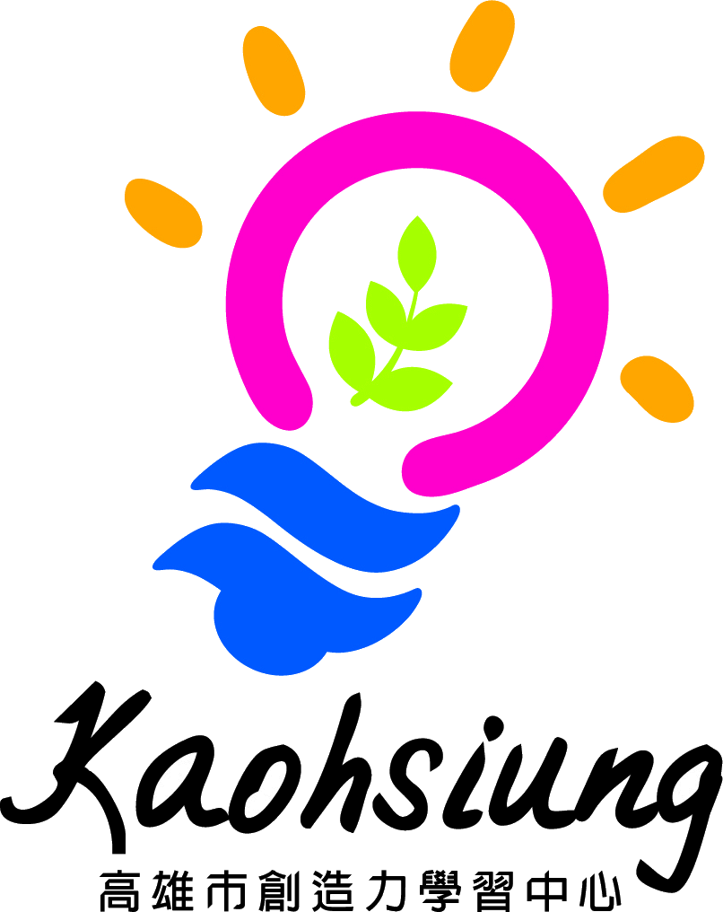
創意智庫競賽作品說明表
學校序號 | (如附件2)
學校名稱
作品名稱
指導老師姓名
創作學生姓名
作品說明
附件2 本競賽活動各級學校編號表 1/2
本競賽活動各級學校編號表1/2
  P001 | 高雄啟智學校 | 國小
  P002 | 旗津國小 | 國小
  P003 | 瑞豐國小 | 國小
  P004 | 成功國小 | 國小
  P005 | 信義國小 | 國小
  P006 | 博愛國小 | 國小
  P007 | 鹽埕國小 | 國小
  P008 | 九如國小 | 國小
  P009 | 福山國小 | 國小
  P010 | 加昌國小 | 國小
  P011 | 坪頂國小 | 國小
  P012 | 大汕國小 | 國小
  P013 | 中洲國小 | 國小
  P014 | 前鎮國小 | 國小
  P015 | 獅甲國小 | 國小
  P016 | 仁愛國小 | 國小
  P017 | 樂群國小 | 國小
  P018 | 愛群國小 | 國小
  P019 | 復興國小 | 國小
  P020 | 明正國小 | 國小
  P021 | 光華國小 | 國小
  P022 | 瑞祥國小 | 國小
  P023 | 鎮昌國小 | 國小
  P024 | 佛公國小 | 國小
  P025 | 民權國小 | 國小
  P026 | 紅毛港國小 | 國小
  P027 | 苓洲國小 | 國小
  P028 | 五權國小 | 國小
  P029 | 凱旋國小 | 國小
  P030 | 四維國小 | 國小
  P031 | 福東國小 | 國小
  P032 | 中正國小 | 國小
  P033 | 福康國小 | 國小
  P034 | 新興國小 | 國小
  P035 | 大同國小 | 國小
  P036 | 七賢國小 | 國小
  P037 | 前金國小 | 國小
  P038 | 建國國小 | 國小
  P039 | 三民國小 | 國小
  P040 | 鼎金國小 | 國小
  P041 | 愛國國小 | 國小
  P042 | 十全國小 | 國小
  P043 | 正興國小 | 國小
  P044 | 獅湖國小 | 國小
  P045 | 民族國小 | 國小
  P046 | 莊敬國小 | 國小
  P047 | 光武國小 | 國小
  P048 | 東光國小 | 國小
  P049 | 陽明國小 | 國小
  P050 | 河濱國小 | 國小
  P051 | 河堤國小籌備處 | 國小
  P052 | 忠孝國小 | 國小
  P053 | 光榮國小 | 國小
  P054 | 鼓山國小 | 國小
  P055 | 鼓岩國小 | 國小
  P056 | 內惟國小 | 國小
  P057 | 中山國小 | 國小
  P058 | 壽山國小 | 國小
  P059 | 龍華國小 | 國小
  P060 | 左營國小 | 國小
  P061 | 舊城國小 | 國小
  P062 | 新莊國小 | 國小
  P063 | 新民國小 | 國小
  P064 | 明德國小 | 國小
  P065 | 勝利國小 | 國小
  P066 | 屏山國小 | 國小
  P067 | 永清國小 | 國小
  P068 | 新上國小 | 國小
  P069 | 新光國小 | 國小
  P070 | 文府國小 | 國小
  P071 | 楠梓國小 | 國小
  P072 | 後勁國小 | 國小
  P073 | 援中國小 | 國小
  P074 | 右昌國小 | 國小
  P075 | 莒光國小 | 國小
  P076 | 楠陽國小 | 國小
  P077 | 翠屏國中附小 | 國小
  P078 | 油廠國小 | 國小
  P079 | 小港國小 | 國小
  P080 | 鳳林國小 | 國小
  P081 | 青山國小 | 國小
  P082 | 太平國小 | 國小
  P083 | 鳳鳴國小 | 國小
  P084 | 二苓國小 | 國小
  P085 | 桂林國小 | 國小
  P086 | 漢民國小 | 國小
  P087 | 華山國小 | 國小
  P088 | 港和國小 | 國小
  P089 | 鳳陽國小 | 國小
  P090 | 明義國小 | 國小
  P091 | 高師大附小 | 國小
  P092 | 中華藝校國小部 | 國小
  P093 | 大榮高中國小部 | 國小
  P094 | 明誠中學國小部 | 國小
  J001 | 旗津國民中學 | 國中
  J002 | 鹽埕國民中學 | 國中
  J003 | 前金國民中學 | 國中
  J004 | 七賢國民中學 | 國中
  J005 | 壽山國民中學 | 國中
  J006 | 明華國民中學 | 國中
  J007 | 左營國民中學 | 國中
  J008 | 大義國民中學 | 國中
  J009 | 龍華國民中學 | 國中
  J010 | 立德國民中學 | 國中
  J011 | 福山國民中學 | 國中
  J012 | 楠梓國民中學 | 國中
  J013 | 後勁國民中學 | 國中
  J014 | 右昌國民中學 | 國中
  J015 | 國昌國民中學 | 國中
  J016 | 翠屏國民中學 | 國中
  J017 | 三民國民中學 | 國中
  J018 | 民族國民中學 | 國中
  J019 | 鼎金國民中學 | 國中
  J020 | 陽明國民中學 | 國中
  J021 | 正興國民中學 | 國中
  J022 | 苓雅國民中學 | 國中
  J023 | 五福國民中學 | 國中
  J024 | 大仁國民中學 | 國中
  J025 | 英明國民中學 | 國中
附件2 本競賽活動各級學校編號表 2/2
本競賽活動各級學校編號表2/2
  J028 | 獅甲國民中學 | 國中
  J029 | 光華國民中學 | 國中
  J030 | 瑞豐國民中學 | 國中
  J031 | 小港國民中學 | 國中
  J032 | 中山國民中學 | 國中
  J033 | 鳳林國民中學 | 國中
  J034 | 明義國民中學 | 國中
  J035 | 餐旅國民中學 | 國中
  J036 | 瑞祥高中國中部 | 國中
  J037 | 中正高中國中部 | 國中
  J038 | 鼓山高中國中部 | 國中
  J039 | 新興高中國中部 | 國中
  H001 | 高雄中學 | 高中職
  H002 | 高雄女中 | 高中職
  H003 | 左營高中 | 高中職
  H004 | 前鎮高中 | 高中職
  H005 | 中山高中 | 高中職
  H006 | 小港高中 | 高中職
  H007 | 新莊高中 | 高中職
  H008 | 瑞祥高中 | 高中職
  H009 | 三民高中 | 高中職
  H010 | 中正高中 | 高中職
  H011 | 鼓山高中 | 高中職
  H012 | 新興高中 | 高中職
  H013 | 楠梓高中 | 高中職
  H014 | 高雄高商 | 高中職
  H015 | 高雄高工 | 高中職
  H016 | 中正高工 | 高中職
  H017 | 海青工商 | 高中職
  H018 | 三民家商 | 高中職
  H019 | 復華高中 | 高中職
  H020 | 道明中學 | 高中職
  H021 | 明誠中學 | 高中職
  H022 | 樹德家商 | 高中職
  H023 | 國際商工 | 高中職
  H024 | 三信家商 | 高中職
  H025 | 大榮高中 | 高中職
  H026 | 立志中學 | 高中職
  H027 | 高鳳工家 | 高中職
  H028 | 中華藝校 | 高中職
  H029 | 楠梓特殊學校 | 高中職
  H030 | 成功啟智學校 | 高中職
  H031 | 高雄師範大學附中 | 高中職
  H032 | 中山大學附屬國光高中 | 高中職

